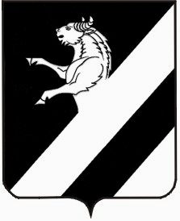
КРАСНОЯРСКИЙ КРАЙ
АЧИНСКИЙ РАЙОН
АДМИНИСТРАЦИЯ БЕЛОЯРСКОГО СЕЛЬСОВЕТА
ПОСТАНОВЛЕНИЕ

16.05.2018 № 22-П

Об отмене постановления Администрации
Белоярского сельсовета от 23.04.2018 № 16-П
«Об утверждении Правил использования
водных объектов общего пользования,
расположенных на территории Белоярского
сельсовета, для личных и бытовых нужд»

На основании протеста Ачинской межрайонной прокуратуры от 14.05.2018 № 7/3-05-2018 на постановление Администрации Белоярского сельсовета от 23.04.2018 № 16-П «Об утверждении Правил использования водных объектов общего пользования, расположенных на территории Белоярского сельсовета, для личных и бытовых нужд», ПОСТАНОВЛЯЮ:

1. Постановление Администрации Белоярского сельсовета от 23.04.2018 № 16-П «Об утверждении Правил использования водных объектов общего пользования, расположенных на территории Белоярского сельсовета, для личных и бытовых нужд» отменить.
2. Контроль за выполнением настоящего Постановления оставляю за собой.
3. Постановление вступает в силу в день, следующий за днем его официального опубликования в информационном листе «Белоярские Вести» и подлежит размещению на официальном сайте МО Ачинский район http://www.ach-rajon.ru.

И.п. Главы Белоярского сельсовета Т.В. Ильюшкова

Ильюшкова Тамара Васильевна
8(39151)97215

